“Explicando los milagros: la economía japonesa”

Katiuska Olivera Quevedo

20172533

2020-I

Explicando los milagros: la economía japonesa

Si observamos el crecimiento de PBI a través de los años notaremos la predominancia de ciertos países, además del resurgimiento, caída y aparición de nuevas economías. Sin embargo, ninguna de ellas es tan llamativa y repentina como el crecimiento del PBI de Japón a mitad del siglo XX.

Como lo resume concisamente Abraham Aparicio: “La experiencia japonesa constituye el caso más impresionante del auge generalizado de la posguerra” (2014, p. 72).

También llamado el "milagro japonés”, se denomina de esta forma al periodo de tiempo entre 1950 y 1980 (aproximadamente) donde la economía de este país se expandió rápidamente alcanzando un crecimiento promedio de 8% anual del PBI nacional durante casi 30 años seguidos, pasando de una depresión consecuencia de la guerra (donde el PBI se redujo a un 40% con respecto al periodo preguerra) a un prolongado periodo de bonanza económica.

En base a este acontecimiento nacen un par de preguntas: ¿este crecimiento en el PBI responde a un desarrollo económico? ¿cuáles fueron las causas del llamado “milagros japones”? ¿es este replicable en otras economías? ¿esta bonanza fue sostenible en el tiempo? Como respuesta a estas y otras preguntas, que nacen de la curiosidad que busca explicar el desarrollo económico, se presenta el siguiente ensayo.

1. ***Contexto histórico***

Para entender de forma más completa el milagro japonés, es necesario ahondar no solamente en su historia económica antes de la bonanza posguerra, tópico de este ensayo, sino también es necesario revisar el contexto mundial y buscar relaciones de causa y efecto en cuanto a lo que acontecía en ese momento en los aspectos económicos, políticos y sociales del mundo.

Para motivos de este ensayo se tendrán en cuenta cerca de 100 años de historia japonesa, empezando con el periodo de 1863-1912 donde se destacan las reformas y cambios sociales durante la dinastía Meiji, pasando a la situación preguerra, a las implicaciones de la Segunda Guerra Mundial y sus efectos en la economía japonesa, y luego finalmente a la situación postguerra donde se dio lugar al milagro de crecimiento económico.

1.1 La dinastía Meiji

La era Meiji corresponde al periodo de 45 años (1868-1912) de gobierno del emperador Mutsuhito. Este periodo es de vital importancia para el desarrollo económico de Japón, pues es aquí donde empiezan las reformas que dirigieron al país hacia el desarrollo económico.

“Uno de los lemas de la restauración Meiji había sido “enriquecer el país, fortalecer el ejército”, y eso es justamente lo que ocurrió en Japón durante las décadas previas a la Segunda Guerra Mundial” (Collantes, 2018:2). Para lograr esto, se dieron reformas en 4 aspectos: cambios en el marco institucional, incentivos a la industrialización, reorganización del fisco y del sistema agrario.

En el marco institucional, se debió abolir el régimen anterior, casi feudal y liberar el mercado de factores (capital, tierra y mano de obra), es decir, se reforzaron los derechos de propiedad y tenencia. Este cambio fue fundamental pues creó un marco institucional propicio para el desarrollo económico y la inversión. Junto con esto se implementaron programas de apoyo, con subsidios por parte del estado, en la industrialización de los sectores más prometedores de la economía, occidentalizando la industria. Como Collantes lo explica bastante bien, estos incentivos para la industrialización no son extraños a otros intentos de desarrollo de países de tercer mundo (2018) ¿Entonces que diferencia los intentos de estos países del éxito de Japón? Y la respuesta más sencilla en este caso es la correcta: los japoneses, es decir, la mano de obra.

Japón es un archipiélago ubicado en la costa asiática del Océano Pacifico, posee un terreno montañoso (lo que reduce su suelo cultivable a 14%), y muy pocas materias primas explotables. Estas características que podría parecer una desventaja, de hecho, fueron las razones por las cuales Japón no cayó en lo que se denomina la maldición holandesa. El mercado se diversifico, la venta de materias primas se redujo y se incentivó la industria. También hubo un robustecimiento del mercado interno, un ejemplo de esto es el arroz, cuya producción responde a los hábitos alimenticios de los japoneses (Cameron y Neal 2014). Por esto, la mano de obra toma vital importancia para Japón, y el estado se preocupa en especializar y capacitar en la mayor medida posible su recurso más abundante.

Japón enviaba estudiantes avanzados al occidente, donde se especializaban en finanzas, política, tecnología industrial y militar. Estos estudios, costeados por el estado, tenían el objetivo de que los estudiantes, ya especializados y educados occidentalmente, volviesen al país a aplicar lo aprendido y difundir el conocimiento (Cameron y Neal, 2014). Esta estrategia previno la “fuga de cerebros” y logró junto con el incentivo directo del estado (1.8% del PBI estaba dedicado a la innovación e investigación), una industria fuerte y prospera con un crecimiento sostenido de 3% anual durante las décadas finales del siglo XIX.

Este estallido de industrialización se financiaba parcialmente con la exportación de minerales y otras materias primas (carbón y cobre), sin embargo, su primaria fuente de ingresos fue la agricultura. Principalmente las industrias derivadas de esta: el té, el algodón y la seda. Para esto fue necesario una reforma en el fisco. El objetivo era que la parte más productiva de la economía, la agricultura (y sus industrias derivadas), aportara de forma directa al proceso de industrialización: “A través del sistema fiscal, los gobiernos Meiji transferían recursos desde la agricultura hacia la industria emergente” (Collantes 2018:11-14). Poco menos que la tercera parte de las ganancias del sector agrícola eran absorbidos por el nuevo sector industrial.

1.2 Tensión política

Luego de las reformas dadas en la era Meiji, la economía japonesa crecía a un ritmo sólido. La muerte de Mutsuhito (1912) que coincidió con el inicio de la Primera Guerra Mundial (1914) pudo desencadenar, a simple vista, el escenario perfecto para el caos político, que podría llevar, a su vez, a cierta pérdida de dinamismo o de una disminución el crecimiento económico de cualquier país, sin embargo, para Japón esto no fue así. A pesar de que el nuevo emperador fue básicamente una autoridad simbólica dentro de su corto reinado, la guerra fue casi una bendición para la economía japonesa.

Las industrias de la siderurgia (hierro y acero), maquinaria y química, crecieron rápidamente por el aumento de la demanda de estos productos consecuencia de la actividad bélica. Las exportaciones que en la era Meiji crecían a un estable 3% anual, luego del inicio de la guerra llegaron a alcanzar un impresionante 15% de crecimiento anual (Cameron y Neal, 2014: 302-304).

Como se puede ver en el grafico 1, las exportaciones, que ya presentaban una tendencia positiva, muestran un incremento considerable a partir de la primera década del siglo XX, hecho que coincide con el inicio de la Primera Guerra Mundial, y el aumento de la demanda en la industria pesada.

Gráfico 1

Exportaciones e Importaciones como porcentaje del PBI (Japón 1890-2000)

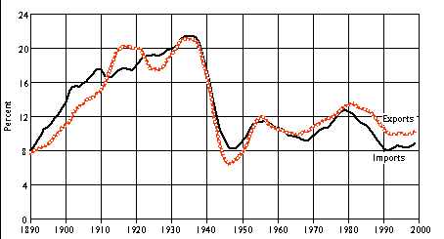

Fuente: Tokyo, Japan Statictis Association, 1999 (Table 13-03 and 13-04)

La estabilidad económica japonesa, tuvo también repercusiones políticas positivas. Esto se refleja en la victoria japonesa en la guerra relámpago contra China (1894-1895) y diez años más tarde con Rusia, ganando territorio y el respeto de occidente.

1.3 La Segunda Guerra Mundial

El 6 de agosto de 1945 cayó la primera bomba atómica en Hiroshima, Japón. Una muestra de lo destructiva y masiva que fue esta guerra, que afecto al mundo con incontables pérdidas humanas. La superioridad no solo numérica fue relevante esta vez: “La capacidad económica, y en especial industrial, de los contendientes adquirió nueva importancia” (Cameron y Neal, 2014: 403). Sin embargo, la estabilidad del crecimiento económico e industrial japones no fue suficiente contra lo avasallante de Estados Unidos. Japón perdió y fue temporalmente ocupada por los americanos (1945-1952), consiguió liberarse aceptando una reforma en su constitución, en la cual Estados Unidos intentaba introducir los conceptos de libertad, libre expresión y derechos humanos en la sociedad japonesa ( Berkosfki, 2014: 67-70). Existen opiniones respecto a que esta ocupación fue una de las razones principales por las cuales luego se pudo dar el milagro japón, sin embargo, es un punto de vista cuestionable del cual se desarrollará con detenimiento más adelante.

Las consecuencias económicas de la guerra responden al detenimiento del comercio entre países. Europa importaba más de lo que exportaba, esto produjo un exceso de demanda en Europa, y exceso de oferta en los países productores incluido Japón. Ambos sufrían de los mismos problemas sociales: el hambre, la muerte y la necesidad imperiosa de cubrir las necesidades básicas del pueblo (Cameron y Neal, 2014: 406-408).

Para remediar esta situación las potencias tomaron planes conjuntos. Truman en Estados Unidos puso en vigencia el Plan Marshall, mientras que las potencias occidentales reformaban la devaluada moneda con un efecto conocido como “Wirtschaftswunder” (“milagros económicos”). Pero, ¿Qué sucedía con Japón?

1. ***Finalmente, el milagro***

La Segunda Guerra Mundial golpeó duramente a Japón, y deterioró su economía lamentablemente. Es por esto que su recuperación económica es caracterizada como milagrosa. Como podemos observar en el grafico 2:es evidente la caída del PBI a mediados de los 40´s producto de la guerra, y el crecimiento económico posguerra, el cual no solo es positivo y ascendente, sino que cierra finalmente la brecha entre las potencias mundiales y Japón.

Gráfico 2

Comparación del crecimiento del PBI per cápita (1870-2000)

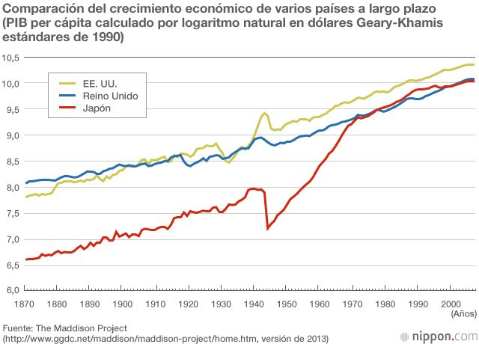

Fuente: The Madidison Project

(http://www.ggdc.net/maddison/maddison-project/home.htm, versión de 2013)

La pregunta natural que surge al observar este comportamiento es ¿Cuáles fueron las causas de este crecimiento? Las causas del milagro japones se pueden resumir en dos: un contexto internacional favorable y la estructura económica forjada desde la era Meiji.

2.1 El contexto internacional

Terminada la Segunda Guerra Mundial y luego de la recuperación económica de los países, con ayuda prioritariamente de Estados Unidos, el mundo occidental entró en lo que es considerado “la época de oro del capitalismo” (1948-1971) Durante este periodo el crecimiento demográfico se dio más lentamente que el crecimiento de la producción, lo que, junto con los esfuerzos de los países orientados a la recuperación económica, tuvo como resultado una prolongada bonanza (Aparicio, 2014:70-71).

Gráfico 3

Crecimiento de la producción (1950-1960)

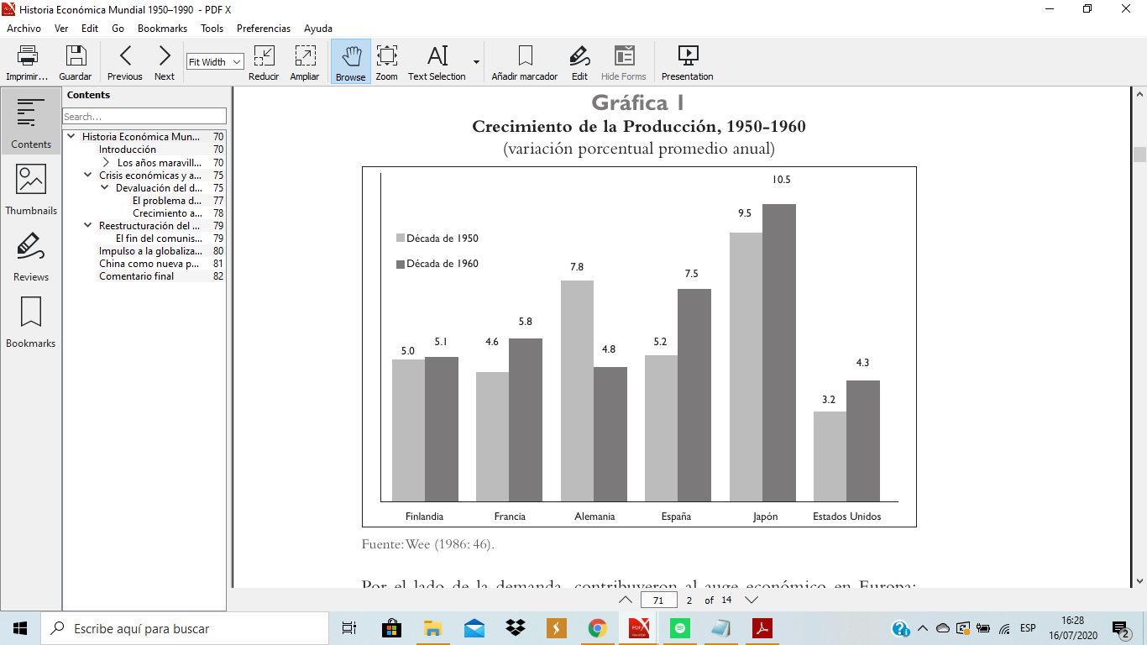

Fuente: Wee (1986:46)

Observando el gráfico 3 podemos ver que el crecimiento económico, este auge post guerra, fue bastante general, indiferentemente de los resultados de la guerra, todos presentan tasas de crecimiento del PBI positivas y relativamente altas. El crecimiento económico japones empezó a hacerse notorio recién alrededor de la década de los 50´s como se observa en el gráfico de barras, así como en el gráfico número 2. Esto está relacionado con el bloqueo (pasivo) comercial ejercido por Estados Unidos inmediatamente después de la ocupación de territorio japones.

En un primer momento Estados Unidos, habiendo ya desocupado Japón, se mostraba bastante ajeno al crecimiento económico japones, e incluso la reforma de la constitución que pidió a cambio de la desocupación japonesa, tenía como parte de sus objetivos regresar la economía japonesa a los niveles económicos de sus países vecinos, situación que los colocaría por mucho debajo de su situación preguerra (Cameron y Neal, 2014). Esto, sin embargo, cambió con los inicios de la guerra fría. Estados Unidos empezó a considerar a Japón como la “fábrica de Asia”, esto abrió los mercados ampliamente a Japón y a lo que ello conllevaba como cierto poder de negociación dentro de los tratados comerciales no solo con Estados Unidos, sino con una parte más amplia de occidente, afiliándose en 1955 al GAAT (General Agreement on Tariffs and Trade) (Collantes, 2014:16). La participación en el GAAT le otorgaba la no discriminación comercial, una tasa más baja en los aranceles, la eliminación de las restricciones cuantitativas y además participación en las decisiones políticas comerciales importantes (Comin, 2014:563).

2.2 Factores endógenos

Existieron muchos factores que permitieron que esta bonanza afectara a Japón de forma distinta a sus países vecinos, y la primera y más importante es la industrialización. El proceso de industrialización se dio en Japón mucho antes que en cualquier otra parte de Asia: “... the fact that Japan, as the only country on the eastern side of Eurasia to initiate modern industrialisation before the Second World War...” (Francks, 2016:106) es el primer y más importante punto de divergencia de la historia japonesa frente a otros países. Muestra de esto es que la mayor fuente de crecimiento fue la industria, particularmente la industria de manufactura cuyo crecimiento durante este auge aumento un 13,6% anualmente (Aparicio, 2014)

Otro de los factores según Collantes son los “zaibatsu” (camarilla financiera). Estos conglomerados de empresas de gran tamaño, que funcionan en un mercado de competencia imperfecta, fueron los responsables del crecimiento económico y de la innovación en las industrias más fructíferas. Esto se sumó a una participación bastante activa del estado, poniéndole especial énfasis en la capacitación y acumulación del capital humano. En la industria se practicaron medidas intervencionistas selectivas, fomentando el dinamismo y la diversidad de las industrias. Así mismo, las importaciones eran controladas por el Ministerio de Industria y Comercio Internacional, no en un afán proteccionista (como se había hecho en la época pre Meiji), sino en búsqueda de los más eficaces avances tecnológicos para replicarlos en sus propias industrias (Collantes, 2018).

Como ya mencionamos anteriormente, la mano de obra calificada fue de vital de importancia para el crecimiento económico previo a la Segunda Guerra Mundial, y de igual o incluso de forma más intensiva lo fue en el periodo postguerra. El intenso esfuerzo del estado en la educación superior, triplicó la disponibilidad de ingenieros para 1950. Esto supuso un cambio en la estructura laboral del país, donde se pasaban de empleos de baja productividad, a empleos con alta productividad junto con mayor salarios y beneficios para los trabajadores (urbanización). Esto a su vez tuvo un efecto dominó, que incentivó el ahorro en la población alcanzando el 30% del PBI que financió la inversión privada (Aparicio, 2014). La inversión privada se reinvertía en la industria, lo que a su vez incrementaba la acumulación de capital. El estado japonés redirigió todo el excedente de la bonanza en infraestructura, comunicaciones y nuevamente educación.

1. ***Consecuencias***

Si bien es innegable el crecimiento del PBI, la acumulación de riquezas. Surgen nuevas preguntas respecto a este milagroso fenómeno: ¿Significó desarrollo? ¿fue sostenible en el tiempo?¿Es replicable?

3.1 ¿Realmente hubo desarrollo?

Entendiendo el concepto de desarrollo como más que el hecho de generar y acumular riquezas, sino como el conjunto de condiciones que mejoran la calidad de vida de los habitantes de un país, es correcto cuestionarnos si el crecimiento económico de mediados del siglo XX llevo a un posterior desarrollo económico, y aunque todo parecería indicar que sí, esta pregunta parece contradecir a los autores.

Francisco Comín nos dice: “Japón, cuya renta per cápita creció intensamente entre 1958 y 1990, …, sin embargo, este fuerte crecimiento de la riqueza material no se manifestó en un crecimiento de la felicidad media de los japoneses, ya que ésta permaneció estancada...” (2014:636).

Contribuyendo a la posición de Comín, se une Collantes, este explica la contraparte de los zaibatsus. Estos conglomerados son acusados de “una densa red de subcontratación”, lo que llevaría las partes más intensivas en mano de obra a ser subcontratadas con todos los problemas que este trae como la reducción de los salarios, la inestabilidad laboral, y los derechos laborales reducidos, ya que los zaibatsus eliminaron los sindicatos. Esto sumado al desempleo de la mano no calificada parece haber llevado a que el nivel de bienestar social se haya estancado, a pesar del auge económico (2018).

En contraposición a estos dos autores, se encuentra Abraham Aparicio, y aunque no hace mención directa acerca del estado de bienestar del pueblo japones, si muestra cifras en cuanto a la diferencia de ingresos per cápita (7.5 %) y esta es. relativa a otros países, bastante baja. Otro detalle que también podría contribuir al análisis de la existencia o no de desarrollo económico es el número de años de escolarización promedia del país: en 1950 es de 9.11 y en 1970 es de 12.09, para ambos sexos.(2014). Ambos datos, tanto la relativa baja desigualdad y la alta escolarización nos dan pistas acerca de que si hubo un desarrollo económico. Pero ¿Por qué este no fue percibido por los japoneses o este realmente se dio?

Aun hoy en día es complicado medir el desarrollo económico de un país, y al ser este un ensayo (lamentablemente) no tan minucioso como podría ser, la información necesaria para determinar el desarrollo de 1950 no es clara, por esto, esta pregunta se responderá en un juego de espejos al presente.

3.2 Efectos en el largo plazo

A inicios de 1970, la burbuja económica de Japón explotó. Como podemos observar en los gráficos 1 y 2, alrededor de los 70´s las importaciones, así como el crecimiento del PBI per cápita, se ralentizaron y empezaron a decrecer. Esto se debió a uno de los motivos por los cuales sucedió el milagro japones, el ahorro. Japón cayó en la trampa de la liquidez keynesiana. Los ahorros empezaron a ser más grandes que la inversión privada, lo que llevó a una tasa de interés tan baja que el banco central perdió total control sobre el dinamismo de la economía que paulatinamente se empezó a enfriar. El estado japonés para solucionar esta situación estimuló un mercado de capitales, la apertura a un mercado de deuda pública y otra serie de reformas que se han dado de forma progresiva hasta el día de hoy (Ynoub, 2004).

A pesar de que enfrentó una virulenta recesión en los 90´s producto de sus propias políticas de desarrollo económico, Japón hoy en día sigue siendo parte de las potencias mundiales, justo después de Estados Unidos y China. Sin embargo, sus niveles de pobreza (15,6 %) sobrepasan el promedio de la OCDE (Organización para la Cooperación y el Desarrollo Económicos), lo que nos indicaría que efectivamente, tal vez el espectacular crecimiento económico de Japón, que es económicamente consistente en el tiempo, no ha tomado en consideración su desarrollo económico, ni el nivel de vida promedio de sus habitantes.

3.3 ¿Es posible replicarlo?

.

Y la respuesta es sí, China siguió la senda del modelo de crecimiento japones y ha conseguido el crecimiento económico, siendo ahora una de las potencias económicas más importantes y que amenaza con desplazar eventualmente a estados unidos. Sin embargo, al igual que en el caso japones, el desarrollo económico interpretado como una mejora en la calidad de vida, en la felicidad de los habitantes es deplorable, con una alta tasa de suicidios por presión laboral o escolar, en un ambiente hiper competitivo, China está muy lejos de un desarrollo económico integral.

El proceso a la senda japonesa consiste en la transformación de la industria, de la intensiva en mano de obra a la intensiva en capital, fuertemente mecanizadas, en la capacitación de la mano de obra para que esta pueda adaptarse a los cambios tecnológicos que va a requerir los cambios en la industria, como el cambio de las industrias extractivas (venta de productos primos) a industrias pesadas o de manufactura (Aguilar, 2011).

Hablando de Latinoamérica, o más específicamente de la economía peruana, como un país en vías de desarrollo es lógico pensar en la senda japonesa como una “receta” más, aplicable en nuestro contexto. Y se intentó en los 60´s en muchas partes de Latinoamérica y se fracasó, debido a que las economías super desarrolladas se desarrollaron, valga la redundancia, a costa del sub desarrollo de otros países (Collantes, 2018).

Sin embargo, no se puede obviar los aspectos rescatables e imitables de esta “senda económica”, empezando con la inversión en la educación y en la investigación científica, uno de los mayores problemas con el Perú reside en la falta de apoyo del estado en la educación, producto del desinterés se producen fugas de cerebros. Así como la falta de incentivos a la creación de empresas y de industria. Como Acemoğlu y Robinson indican, la falta de un estado que provea de instituciones inclusivas, que den el espacio y seguridad a la inversión privada en el Perú, no podemos esperar un desarrollo sostenido. Sin cometer los mismos errores, buscando siempre, no solo la acumulación de riquezas o el aumento en el PBI, sino también un desarrollo económico que se refleje en la calidad de vida de los habitantes.

1. ***Conclusiones***

Se considera como “el milagro japonés” al periodo de crecimiento económico que se dio en el contexto de post Segunda Guerra Mundial. Este periodo de bonanza parece inexplicable debido a la situación tan desfavorable en la que termino el país luego de perder la guerra y ser temporalmente ocupado por Estado Unidos. Sin embargo, una combinación de factores externos y endógenos dieron lugar a que el crecimiento preguerra no solo continuará, sino que se incrementará.

El contexto internacional, en un primer momento no parecía favorable para Japón debido a que Estados Unidos cerró (pasivamente) el comercio para este país, ya que se consideraba que el nivel adecuado de crecimiento económico debía ser similar al de sus vecinos, sin embargo, este escenario cambio cuando empezó la Guerra Fría. Estado Unidos vio en Japón a su “fábrica de Asia”, esto permitió la integración de Japón al GATT, otorgándole ciertos beneficios y liberación comercial lo que le permitió expandirse y crecer.

Los factores endógenos responden a situaciones mucho más antiguas. Principalmente la industrialización, proceso que se inició en la era Meiji. El estado intervino e incentivó la creación de empresas, también dio subsidios a las industrias que parecían más prometedoras (siderurgia y bioquímica). La educación también tomo un lugar importante en los planes de industrialización del país. Los estudiantes iban a occidente a aprender políticas, finanzas, tecnología industrial y regresaban a su país natal para incorporar la mejor tecnología en la industria. Esto llevo a que en 1950 se triplicará la mano de obra especializada, con esto la productividad total del país, ya que se dio un cambio estructural en el empleo, de trabajos de baja productividad, a otros de alta productividad.

Otro factor clave del crecimiento “milagroso” fueron los conglomerados que regían en Japón, estos fueron los responsables, luego de la ocupación estadounidense, de incentivar la inversión e innovación en la industria y la investigación científica.

Sin embargo, a pesar de que este crecimiento supuso un incremento sustancial en la acumulación de riquezas en las arcas del país, la calidad de vida de los habitantes no parecía mejorar. A pesar de la alta escolaridad, y la aparente baja desigualdad en los ingresos, la subcontratación, la reducción de los salarios, la inestabilidad laboral y el descontento general no había disminuido.

En el largo plazo, la economía japonesa aún sigue siendo una de las más fuertes del mundo, con un PBI per cápita muy alto, y una balanza de pagos en superávit. Sin embargo, las desigualdades sociales aun parecen presentes en la sociedad japonesa actual, y los índices de pobreza son una prueba de ello.

De forma general, la senda que siguió Japón tiene muchos aspectos rescatables, como la atención necesaria en la educación y la inversión en la investigación científica, también del apoyo estatal necesario para la formación de empresas y el crecimiento de la industria, no se debe olvidar tener en cuenta los errores cometidos, para no repetirlos.

**Bibliografía**

AGUILAR, Paula

2011 Las relaciones comerciales bilaterales entre Estados Unidos y Japon, a partir del “milagro japones”. Perido entre 1980-1990. Bogota: Universidad Colegio Mayor de Nuestra Señora del Rosario.

APARICIO, Abraham

2014 “Historia económica mundial 1950-1990". *Economía informa.* Ciudad de México, 2014 Num 385. Pp.70-82.

BERKOFSKY, Alex

2014 “Japan’s US-‘Imposed’ Post War Constitution: How, Why and What for?”. *Italy and Japan: How Similar Are They?* Londres:Springer. Pp 67-92

CAMERON, Rondo y Larry NEAL

2014 *Historia económica mundial desde el paleolítico hasta el presente.* 4ta edición. Madrid: Alianza Editorial.

COLLANTES, Fernando

2018 *El milagro japonés y el desarrollo del Lejano Oriente* [Monografia]

COMIN, Francisco

2014 *Historia económica mundial de los orígenes hasta la actualidad.* Edición electrónica. Madrid: Alianza Editorial

FRANCKS, Penelope

2016 *Japan and the great divergence.* Palgavre estudies in economic historyLondres: Series Editor

YNOUB, Gustavo

2004 Japón*: de la economia burbuja a la recesión.* Tesis de Grado. La Plata: Universidad Nacional Mar de la Plata. Facultad de Ciencias Económicas y Sociales